门户与模型服务容器交互

## 模型部署包接口

|  |  |  |  |  |
| --- | --- | --- | --- | --- |
| **URL** | **请求方式** | **内容** | **返回数据** | **说明** |
| /modelser/package/all | GET | 无 | JSON(如图1) | 获取所有模型部署包元数据信息 |
| /modelser/package/file/:ms_package_id | GET | 无 | file | 获取某个模型部署包文件 |
| /modelser/package | POST | form(如图2)  filename : packageName | JSON(如图3) | 上传某个模型包 |
| /modelitem/all | GET | 无 | JSON | 获取所有模型条目 |
| /category/all | GET | 无 | JSON | 获取所有分类信息 |

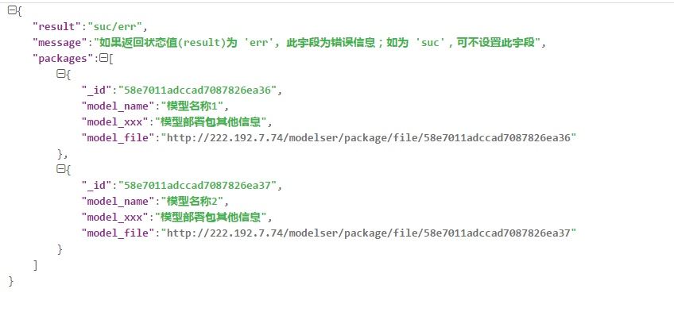

图1 拉取门户所有模型服务部署包

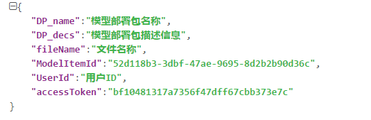

图2 推送模型部署包元数据信息及文件

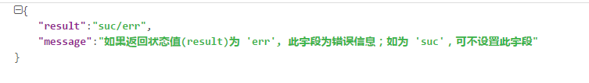

图3 上传模型部署包/登记计算资源/登陆验证返回JSON

## 计算资源接入接口

|  |  |  |  |  |
| --- | --- | --- | --- | --- |
| **URL** | **请求方式** | **内容** | **返回数据** | **说明** |
| /computer | POST | form(如图4) | JSON(如图3) | 获取所有模型部署包元数据信息 |

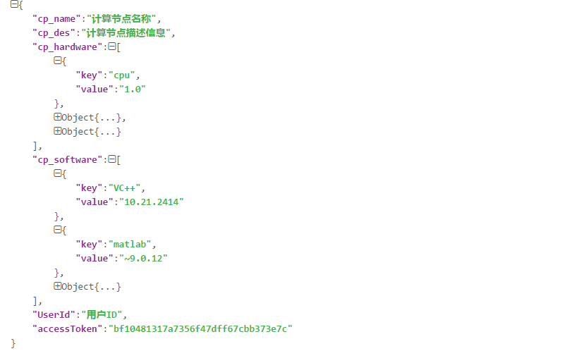

图4 计算资源接入登记信息

## 其他API

|  |  |  |  |  |
| --- | --- | --- | --- | --- |
| **URL** | **请求方式** | **内容** | **返回数据** | **说明** |
| /logincheck | GET | form(如图5) | JSON(如图3) | 登陆验证 |

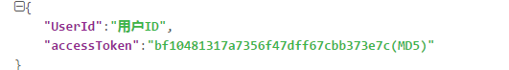

图5 登陆验证提交JSON